**LAPORAN PRAKTIKUM INTERNET OF THINGS (IoT)**

**Fakultas Vokasi, Universitas Brawijaya**

**Praktik Akses API Melalui Simulasi WOKWI**



**Nur Rohmatus Sa’diyah**

**Fakultas Vokasi, Universitas Brawijaya**

**Email:** [**parkdiyah@gmail.com**](mailto:parkdiyah@gmail.com)

**Abstract**

|  |
| --- |
| This practical session is designed to explore how an ultrasonic sensor measures distance using the ESP32 and a simulation in Wokwi. The HC-SR04 ultrasonic sensor works by detecting objects through ultrasonic wave reflections. The experiment demonstrated that the sensor provides accurate distance measurements, and the data can be conveniently viewed on the serial monitor.  Keywords**-**Ultrasonic sensor, ESP32, HC-SR04, Wokwi |

**1. Introduction**

**1.1 Latar Belakang praktikum IoT yang dilakukan**

Sensor ultrasonik banyak dimanfaatkan dalam berbagai aplikasi IoT, seperti sistem navigasi robot untuk menghindari rintangan, pengukuran ketinggian air, serta deteksi jarak. Dalam proyek ini, sensor HC-SR04 digunakan untuk mengukur jarak dengan cara memancarkan gelombang ultrasonik dan menangkap pantulannya.

* 1. **Tujuan ekssperimen**

1. Memahami prinsip kerja sensor ultrasonik dalam mengukur jarak.
2. Melakukan simulasi penggunaan sensor HC-SR04 dengan ESP32 menggunakan Wokwi.
3. Menampilkan hasil pengukuran jarak melalui serial monitor.

**2. Methodology (Metodologi)**

**2.1 Tools & Materials (Alat dan Bahan)**

ESP32, Sensor Ultrasonik HC-SR04, WOKWI, VScode (PlatformIO).

**2.2 Implementation Steps (Langkah Implementasi)**

1. **Membangun Rankaian Simulasi**

* Menambahkan ESP32 dan sensor ultrasonic HC-SR04 pada Wokwi.
* Menghubungkan pin Trig dan Echo ke ESP32.

1. **Membuat File Konfigurasi**

* Membuat file wokwi.toml untuk konfigurasi proyek di VScode
* Menentukan koneksi perangkat di Wokwi menggunakan file diagram.json

1. **Menulis Kode Program**

* Menggunakan kode berbasis Arduino untuk membaca data diri sensor ultrasonic dan menampilkannya di serial monitor.

1. **Menjalankan Simulasi**

* Memantau hasil simulasi melalui serial monitor di wokwi.

**3. Result and Discussion (Hasil dan Pembahasan)**

3.1 Experimental Results (Hasil Eksperimen)

1. Sensor ultrasonik HC-SR04 berhasil terhubung dengan ESP32 di Wokwi

2. Sensor dapat mengukur jarak dengan akurat dalam satuan cm dan inch

3. Data hasil pengukuran jarak ditampilkan di serial monitor dengan tingkat ketepatan yang baik.

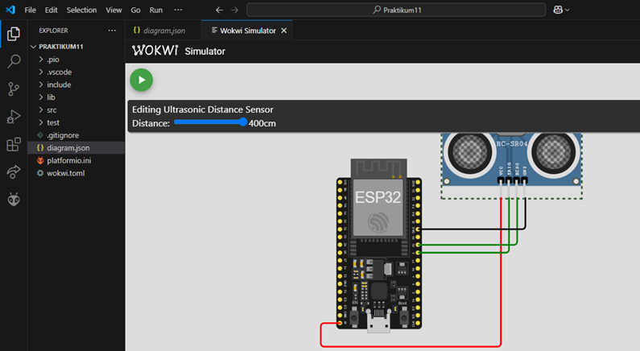

**4. Appendix (Lampiran)**

4.1 Kode Program

a. sketch.ino



b. diagram.json

